**PRUEBA DE CONTENIDOS MINIMOS DE DCLI RETO 2 JAVASCRIPT**

Dado el siguiente ejercicio, genera el código javascript necesario en la página ariketa.js , así como los cambios en el resto de las páginas, para cumplir los siguientes puntos.

Tenemos 4 páginas index.html, AjustarFormatos.html, RellenarTabla.html y formulario.html

**Index.html**

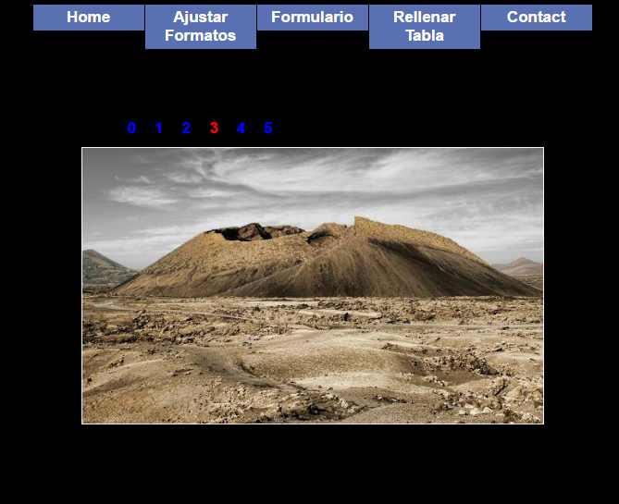

Tenemos una pequeña galería de imágenes que carga las 6 imágenes de la carpeta img (wallpaper_0.jpg, wallpaper_1.jpg, wallpaper_2.jpg, wallpaper_3.jpg, wallpaper_4.jpg y wallpaper_5.jpg ) de forma que cuando pulsamos en los números de la parte superior pasamos de una a otra . Cuando clicamos en los números se carga la imagen correspondiente 0= wallpaper_0.jpg… y el color del número clicado se cambia a rojo.

Si clicamos sobre la imagen se cambia la imagen a la siguiente( si tenemos wallpaper_0.jpg a wallpaper_1.jpg, de wallpaper_1.jpg a wallpaper_2.jpg… Y el número correspondiente se pone rojo.

**AjustarFormatos.html**

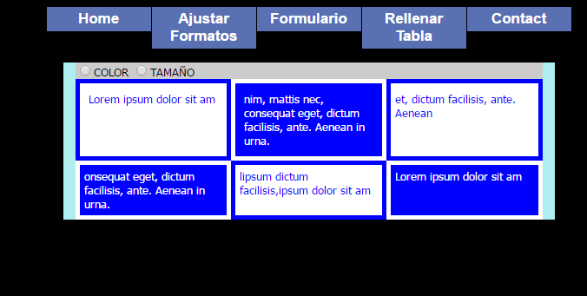

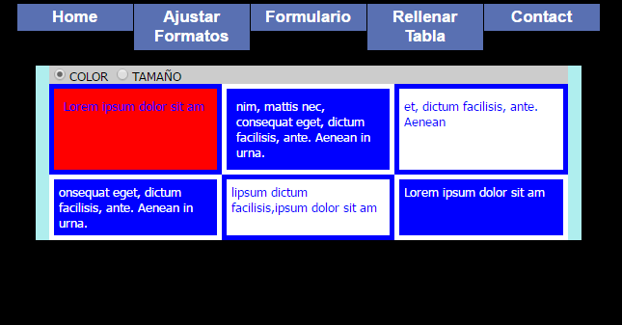

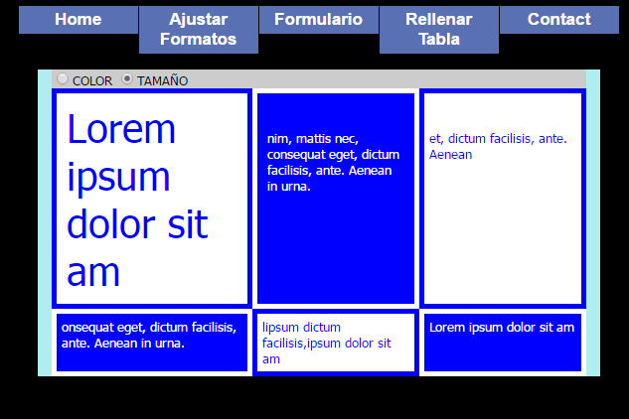

Cambiamos las características de la página de forma que si elegimos el botón de opción COLOR al colocarnos sobre la primera fila de la tabla la celda en la que estamos cambia el color de fondo a color rojo.

Si elegimos el botón de opción tamaño cambia el tamaño de la letra de las celdas de la primera fila de esta tabla.

**Formulario.html**

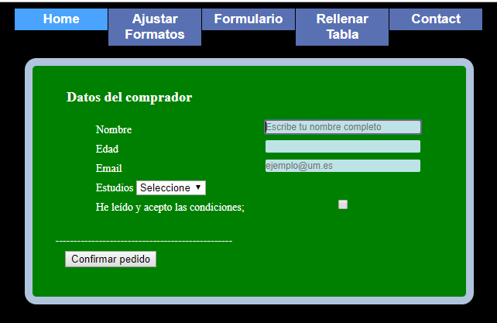

El formulario verifica que los campos cumplan con las siguientes características ( hay que hacer las validaciones con JAVASCRIPT **NO** con HTML5)

* El nombre debe contener al menos dos caracteres (el teclado únicamente aceptará letras).
* La edad tiene que ser un número entre 10 y 100. (el teclado únicamente aceptará dígitos).
* EL email debe contener caracteres alfanuméricos+ @ + caracteres alfanuméricos +. + caracteres alfanuméricos
* Debes seleccionar un elemento en el combo estudios
* Debe estar chekeado el campo de aceptar las condiciones

**RellenarTabla.html**

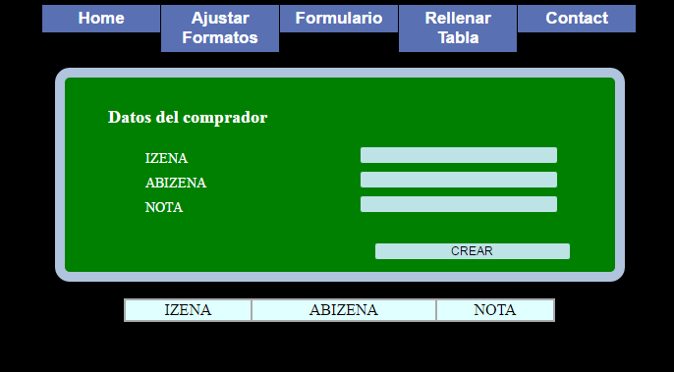

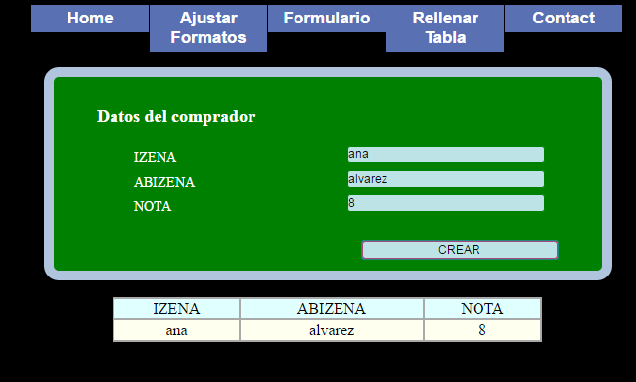

Tecleamos los valores en el formulario y al dar crear nos crea una línea con esos valores en la tabla inferior. Cada vez que pulsamos el botón crear nos genera una nueva linea

**DCLI: EDUKIN MINIMOEN FROGA ERRONKA 2 JAVASCRIPT**

Ondorengo ariketa ikusita ariketa.js artxiboan eta beste orrietan idatzi behar den kodea ondorengo puntuak betetzeko.

4 orri ditugu: index.html, AjustarFormatos.html, RellenarTabla.html eta formulario.html

**Index.html**



Irudi galería dugu orri honetan. 6 irudi desberdin agertzen dira (wallpaper_0.jpg, wallpaper_1.jpg, wallpaper_2.jpg, wallpaper_3.jpg, wallpaper_4.jpg eta wallpaper_5.jpg ) eta irudiaren gainean irudiak adierazten duen zenbakiak agerten dira. Zenbaki batean ckick egiten dugunean zenbaki hori duen irudia agertzen da behean eta goian dagoen zenbakia gorriz jartzen da.

Irudian bertan click egiten badugu hurrengo irudia agertzen da (wallpaper_0.jpg -tik wallpaper_1.jpg-ra, wallpaper_1.jpg-tik wallpaper_2.jpg-ra …) eta dagokion zenbakia gorriz jartzen da

**AjustarFormatos.html**







Goian bi opzio botoiak ditugu color aukeratzen badugu goiko hilaran sagua jartzen dugunean dagokion koadroari fondo gorria jartzen zaio Tamaño aukeratu ondoresn goiko hiladaren tamaina handitzen da

**Formulario.html**



Formularioa bidaltzean honako baldintzak baieztatzen dira (JAvascriptekin egin behar da balidazioa eta **EZ** HTML5-ekin

* Nombre: gutxienez bi karaktere. (Teklatuak letrak bakarrik onartuko ditu).
* Edad: Zenbaki bat izan behar da 10-tik 100-era (Teklatuak digitoak baino ez ditu onartuko).
* Email: email itxura izan behar du [xxx@xx.xxx](mailto:xxx@xx.xxx)
* Estudios: Opzioren bat egon behar da aukeratuta
* Condiciones : Markatuta egon behar da

**RellenarTabla.html**





Formularioan agerten diren eremuak betetzen ditugu ( ez dago balidaziorik) eta crear ematean behean dagoen taulan lerro berri bat agertuko da.